文件编号：

项目名：基于GIS地图的可视化智慧安防系统

需求与功能设计规格书

作者： 徐祺翔，丁宗参，张浩东，唐鑫臣

部门： 异常检测部门

时间： 2025/5/22

软件工程实验

改版履历

|  |  |  |  |  |  |  |
| --- | --- | --- | --- | --- | --- | --- |
| **版数** | **年月日** | **改版内容** | **承认** | **查阅** | **作成** | **备注** |
|  |  |  |  |  |  |  |
|  |  |  |  |  |  |  |
|  |  |  |  |  |  |  |
|  |  |  |  |  |  |  |

以下虚线部分为说明内容.

虚线部分删除后填入记述内容。

**以下对设计书中记述的项目进行说明。**

**目录中的项目原则上不能删除。如果没有记载事项的场合，要明确记述其原因。但是，由于开发部件的种类或者特性，必须删除目录中的项目时，要在过程定义中明确删除的位置和理由。**

目录

1 前言 5

1.1 输入文档 6

1.2 相关文档 7

1.3 用语/术语定义 8

2 开发概要 9

2.1 开发的目的和背景 9

2.2 工作&运行环境 10

2.3 系统构成 12

2.4 用户分类和特征 13

3 外部接口需求 14

3.1 用户接口 14

3.2 硬件接口 15

3.3 软件接口 16

3.4 通讯接口 17

4 实现方式 18

4.1 数据采集与预处理功能 18

4.1.1 功能概要 18

4.1.2 功能详细 19

4.1.3 相关功能 20

4.1.4 用户接口 21

4.2 视频上传与异常检测功能 22

4.2.1 功能概要 22

4.2.2 功能详细 23

4.2.3 相关功能 24

4.2.4 用户接口 25

4.3 GIS展示与交互功能 26

4.3.1 功能概要 26

4.3.2 功能详细 27

4.3.3 相关功能 28

4.3.4 用户接口 29

5 非功能需求 30

5.1 权限需求 30

5.2 兼容互换性 31

5.3 安全性 32

5.4 健壮性 33

5.5 使用性（操作性） 34

5.6 效率性（性能） 35

5.7 维护性 36

5.8 移植性 37

5.9 用户文档 38

5.10 其他 39

6 使用和操作方法 40

6.1 环境设定 40

6.2 使用方法 41

7 注意限制事项 42

7.1 制约／限制事项 42

7.2 假定事项 43

7.3 特记事项 44

8 附录 45

8.1 业务规则 45

8.2 术语表 46

8.3 数据流图 47

8.4 数据字典 48

# 前言

要理解本设计书，必须明确相关的知识基础。本系统的开发融合了多领域技术体系，需从数据库设计、前后端开发、算法应用及地理信息系统（GIS）四个维度建立认知框架。在数据库层面，需掌握关系型数据库的核心原理，包括实体-关系（ER）模型设计、数据表逻辑结构定义、SQL查询优化及数据库完整性约束（如主键、外键规则）与安全性机制（如权限控制、事务管理）；前端开发领域涉及HTML5/CSS3的页面布局技术、JavaScript的动态交互逻辑，以及Django模板语言（DTL）对动态内容的渲染机制；后端开发基于Django框架的MVT（模型-视图-模板）架构，需理解URL路由配置、视图函数对业务逻辑的处理流程、ORM（对象关系映射）与数据库的交互方式；算法模块则聚焦于视觉语言大模型（VLM）的跨模态学习能力，包括视频帧序列的特征提取、异常行为的语义标签生成、自然语言描述的跨模态生成逻辑等关键技术点。此外，GIS技术的应用需掌握地理空间数据处理（如坐标系统转换、空间查询）、地图引擎集成（如Leaflet.js/Mapbox GL JS）及空间分析功能（如最短路径规划、热力图生成），实现视频数据与地理信息的深度融合。

本需求分析书围绕“基于GIS地图的可视化智慧安防系统”展开，其诞生源于传统安防系统的现实困境与智能化技术革新的双重驱动。在公共安全、交通管理、大型活动监控等场景中，传统系统依赖人工筛查海量视频数据，不仅效率低下，且易因疲劳、主观误判导致关键信息遗漏，难以满足应急响应的时效性与准确性要求。例如，火车站每天产生的海量视频数据中，人工难以快速定位异常行为；交通管理中，人工查看视频难以及时发现车辆逆行、闯红灯等隐患；大型活动现场的复杂人流也使人工监控难以实现全覆盖。随着智慧城市建设的推进，对安防系统的自动化、智能化需求愈发迫切，亟需通过技术升级实现从 “被动监控” 到 “主动预警” 的模式转型。

技术层面，视觉语言大模型（VLM）与地理信息系统（GIS）的结合为安防智能化提供了双重技术突破。VLM通过融合计算机视觉与自然语言处理技术，能够将视频内容转化为可解释的自然语言描述，例如检测到“商场入口处人员聚集推搡”时，不仅生成“斗殴”标签，还能输出事件发生的具体位置、参与人数等细节，显著提升监控结果的决策价值。而GIS技术则能将地理空间数据与安防信息整合，以地图形式直观展示监控设备分布、应急资源位置等信息，并通过空间分析功能（如缓冲区分析、路径规划）为应急指挥提供科学依据。例如，在火灾场景中，GIS可根据起火点快速规划最佳救援路线，叠加周边消防水源分布，缩短响应时间。两者的结合使安防系统既能“看懂”视频内容，又能“定位”事件发生的地理空间，形成“智能分析+空间感知”的立体安防能力。

基于上述背景，本项目旨在开发一套集视频监控、异常检测、地理信息可视化于一体的智能安防系统。系统以视觉语言大模型为核心引擎，实现对视频异常行为的自动检测与语义描述；以GIS技术为空间支撑，构建安防数据的地理可视化与空间分析能力；通过Django框架整合前后端逻辑，实现用户管理、视频存储、异常查询等功能的高效协同。需求分析书将从数据需求（用户表、监控表、异常片段表及GIS相关表）、功能模块（用户管理、视频管理、异常检测、GIS可视化）、非功能特性（性能、安全、可扩展性）及技术集成（VLM模型接入、地图引擎开发）等维度展开详细阐述，为系统的设计、开发与实施提供清晰的指导框架，助力提升城市安全防范的整体效能与智能化水平。

## 输入文档

|  |  |  |  |
| --- | --- | --- | --- |
| 文档编号 | 文档名称 | 简要说明 | 链接 |
| [文件编号001] | 核心系统功能需求定义书V1.0 | 明确本系统的整体业务需求、用户角色、基础功能逻辑，是需求设计书的主要输入依据。 | /docs/需求定义/核心系统功能需求定义书_V1.0.docx |
| [文件编号002] | 系统开发计划书V1.0 | 明确系统的整体开发周期、阶段划分与资源安排，为需求分阶段设计提供依据。 | /docs/计划文档/系统开发计划书_V1.0.docx |
| [文件编号003] | GIS功能需求说明书V1.0 | 针对本系统中空间信息处理部分的功能描述，包括地图展示、图层管理、空间查询等。 | /docs/需求定义/GIS功能需求说明书_V1.0.docx |
| [文件编号004] | 大模型接口能力接入规范V1.0 | 明确本系统调用视觉语言模型（如Qwen-VL）进行图像异常判断的接口格式与调用规范。 | /docs/接口规范/大模型接入规范_V1.0.docx |

## 相关文档

|  |  |  |  |
| --- | --- | --- | --- |
| 文件编号 | 文档名称 | 简要说明 | 链接/存储位置 |
| [文档编号001] | 系统总体设计说明书 | 描述系统整体架构、模块划分及接口协同关系，是本需求设计书的上位指导文档。 | /docs/overall_design_v1.0.docx |
| [文档编号002] | 数据采集与处理功能概要需求定义书 | 明确本系统中数据采集及预处理模块的目标、范围与需求细节。 | /docs/data_capture_req_v1.2.docx |
| [文档编号003] | GIS功能模块需求定义书（GISVer1.0） | 详细说明系统所支持的GIS数据展示与交互功能的需求，包括空间数据采集、图层管理、地图服务等内容。 | /docs/gis_module_spec_v1.0.docx |
| [文档编号004] | 用户界面交互原型文档（UI原型） | 包含各主要功能模块（如数据展示、结果反馈等）的UI原型图，是用户接口设计的基础。 | /docs/ui_prototype_2025_v0.9.pdf |
| [文档编号005] | 传感器接入与视频监控集成说明手册 | 说明各类传感器设备及监控设备的数据接入标准、接口协议与配置方法。 | /docs/sensor_video_integration_guide.docx |
| [文档编号006] | 数据格式与编码规范手册 | 定义系统中使用的各种数据结构与编码规则，供接口开发和数据处理时参考。 | /docs/data_format_spec_v2.1.pdf |
| [文档编号007] | 外部接口对接协议文档 | 说明系统与第三方平台（如GIS地图服务、交通系统、安防平台）接口的通信协议、数据格式、认证方式等。 | /docs/external_api_spec_v1.0.docx |

## 用语/术语定义

|  |  |
| --- | --- |
| 用语/术语 | 定义说明 |
| 用户端（User端） | 指最终使用本系统进行操作的界面，包括Web端和移动端。 |
| 管理端 | 指供系统维护人员使用的后台管理界面，可用于数据管理、用户权限设置、系统日志查看等。 |
| 实时数据采集 | 指系统通过接入传感器、视频监控设备或其他接口，在无需人工干预的情况下，自动获取的连续性或周期性数据。 |
| 异常检测 | 指系统通过模型算法或规则，对采集数据中的异常状态或行为进行识别与标记的过程。 |
| 简单异常检测器 | 指不依赖大模型，仅基于数值统计或浅层模型（如One-Class SVM、帧差法等）判断帧是否异常的快速检测模块。 |
| 大模型（LLM）介入 | 指当系统检测结果存在不确定性或波动时，启用视觉-语言模型（如Qwen-VL）对多帧图像进行语义判断，以优化异常判断的策略。 |
| 滑动窗口 | 用于方差触发机制中，对一定数量帧的异常得分进行统计分析的时间窗口。 |
| GIS（地理信息系统） | Geographic Information System，指用于捕获、管理、分析和可视化空间（地理）数据的系统。 |
| 空间数据 | 表示带有空间位置属性的数据，例如点（坐标）、线（轨迹）、面（区域）等，用于在GIS地图上展示目标的地理位置信息。 |
| 图层（Layer） | 在GIS中用于组织空间信息的数据结构，用户可以控制图层的显示、隐藏、透明度及样式，如视频监控图层、异常热力图图层等。 |
| 矢量数据 | 一种GIS中使用的空间数据格式，主要以点、线、面表示地理对象。常用于表现目标位置、道路、区域边界等信息。 |
| 栅格数据 | 另一种GIS空间数据格式，以像素网格形式记录空间信息，常用于热力图、卫星影像、遥感数据展示。 |
| 地图服务API | 提供地图显示、坐标定位、图层加载等功能的标准接口，如ArcGIS API、OpenLayers、Mapbox API等，用于实现地图功能扩展。 |
| 热力图（HeatMap） | 一种以颜色密度形式可视化空间异常分布的地图表达方式，用于展示异常发生的热点区域。 |
| WebGIS | 指基于Web平台实现的GIS功能，可在浏览器中进行地图浏览、图层叠加、空间分析等操作。 |
| 坐标系统（Coordinate System） | GIS中用于统一表达空间位置的参考系统，常见如WGS84、GCJ-02等，系统中所有空间数据需转换至统一坐标系以便分析。 |
| 图像-语义联动分析 | 系统利用视觉语言模型处理图像时，同时结合地图空间位置，实现图像内容与GIS空间数据之间的联动识别与分析能力。 |

# 开发概要

## 开发的目的和背景

本设计书中所记载功能的开发目的是为了解决传统安防系统效率低、智能化程度低、数据利用率差等问题，构建一个集用户管理、视频管理、智能异常检测与GIS地理可视化于一体的智慧安防系统。通过引入视觉语言大模型（VLM）提升视频分析的准确性与可解释性，借助GIS技术实现空间数据的动态呈现与应急响应支持，最终打造一个具备实时监控、智能预警、可视指挥能力的现代化安防平台，服务于智慧城市建设中的校园、园区、公共设施等高安全需求场景，提升整体城市运行的安全性与管理效率。

## 工作&运行环境

**(1)HW环境（硬件）**

[1]服务器端：

CPU：Intel Core i9第10代或同等性能处理器及以上

内存：32GB RAM及以上

硬盘：1TB SSD（支持高速读写）、另需2TB机械硬盘用于视频存储

GPU：NVIDIA RTX 3060及以上（用于VLM模型推理）

网络：千兆以太网，支持公网IP访问（如需远程访问）

机器类型：标准PC服务器或云主机环境（如阿里云、华为云）

[2]客户端：

CPU：Intel i5第八代或以上

内存：8GB及以上

显示器：1920×1080分辨率及以上

网络：稳定网络连接（带宽不低于10Mbps）

**(2)SW环境（软件）**

[1]操作系统（推荐最低版本）：

服务端操作系统：Ubuntu 20.04 LTS / CentOS 7 / Windows Server 2019

客户端操作系统：Windows 10 / Windows 11 / macOS 11及以上

[2]必需软件：

Python 3.8及以上

Django 4.x框架

MySQL 8.0数据库（支持PostGIS扩展以支持空间字段）

Leaflet.js或Mapbox GL JS（前端地图渲染）

[3]客户端动作环境：

OS：Windows 98/ME、Windows 2000、Windows XP

硬件：PC98-NX系列、PC／AT兼容机

[4]对应Web浏览器：

Microsoft Internet Explorer 4.01SP1以上、5.00、5.01、5.5、6.0

Netscape Navigator 4.06、4.5、4.51、4.6、4.7

**(3)系统部署图**

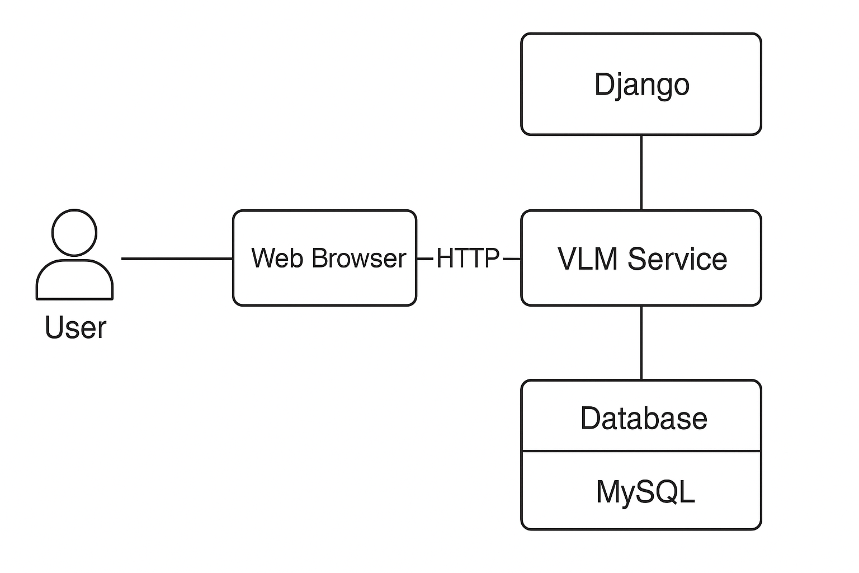

## 系统构成

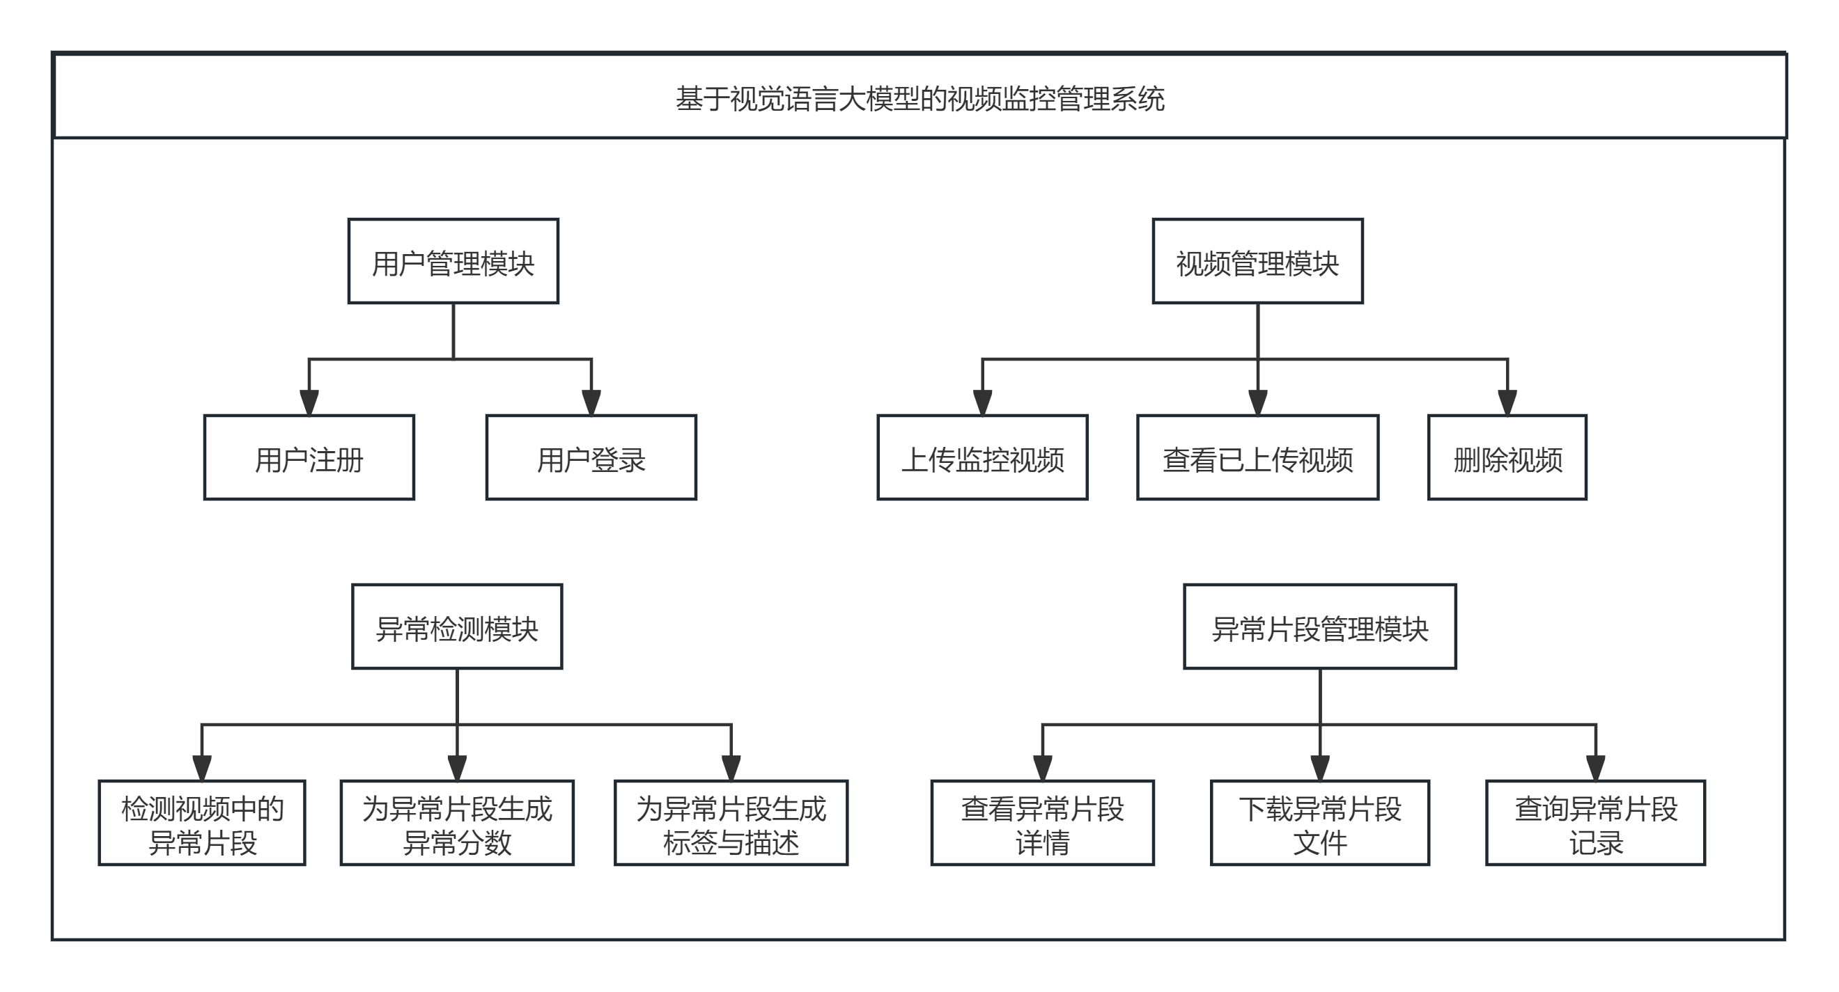

## 用户分类和特征

**用户表：**

|  |  |  |
| --- | --- | --- |
| NO | 用户 | 别名 |
| 1 | 管理员 | 系统管理员 |
| 2 | 安保指挥人员 | 安全调度人员 |
| 3 | 普通用户 | 视频上传者 |
| 4 | 系统运维人员 | 技术支持人员 |

**(1)各用户职责说明：**

[1]管理员：负责全系统的配置与监管，具有最高权限。可管理用户、配置模型服务接口、维护GIS数据等。

管理用户注册信息与权限；

配置监控设备地理位置；

查看所有用户视频及异常检测记录。

[2]安保指挥人员：主要使用GIS功能进行事件调度与空间分析，是异常事件的响应与指挥者。

浏览GIS地图与异常标注；

查看区域事件统计与热力图；

路径规划与应急路线获取。

[3]普通用户：主要为各部门视频资料上传者，仅能操作本账号下的视频及检测结果。

上传视频文件；

发起异常检测；

查询检测结果与异常标签。

[4]系统运维人员：负责系统运行维护，不直接参与业务操作。

维护服务器与数据库；

检查系统运行日志；

升级部署后端模型与GIS引擎。

**(2)用户与功能模块对应表：**

|  |  |  |  |  |  |  |
| --- | --- | --- | --- | --- | --- | --- |
| 用户 | 用户管理 | 视频管理 | 异常检测 | GIS展示 | 权限配置 | 系统维护 |
| 管理员 | ✔ | ✔ | ✔ | ✔ | ✔ | 部分 |
| 安保指挥人员 | ✖ | ✖ | 查询 | ✔ | ✖ | ✖ |
| 普通用户 | 注册/登录 | 上传/查阅 | 发起检测 | 浏览结果 | ✖ | ✖ |
| 系统运维人员 | ✖ | ✖ | ✖ | ✖ | ✖ | ✔ |

# 外部接口需求

## 用户接口

|  |  |  |
| --- | --- | --- |
| 功能模块 | 用户输入数据 | 系统输出数据 |
| 用户登录/身份验证 | 用户名、密码；身份类型选择 | 登录状态、权限信息、欢迎界面 |
| 数据查询与检索 | 查询关键词、筛选条件（如时间、类型） | 查询结果列表、详情数据 |
| 数据上传与录入 | 上传的文件、表单填写数据、数据格式说明 | 上传状态、数据预览、格式校验提示 |
| 数据分析模块 | 选择分析类型、输入分析参数、选择数据源 | 分析结果图表、统计报告、可导出文件 |
| 报表与导出功能 | 选择导出格式、选择数据范围 | 生成的报表文件（如PDF、Excel）、下载链接 |
| 权限与配置管理 | 用户配置参数、权限分配选项 | 操作结果反馈、权限变更状态提示 |
| GIS地图展示模块 | 地图操作行为（缩放、拖动、图层选择） | 可视化地图界面、图层展示、位置定位 |
| GIS空间分析模块 | 空间分析类型（缓冲区分析、路径规划等）、选定区域、分析参数 | 分析结果图层、空间对象信息、分析报告 |
| GIS数据标注模块 | 用户手动标注点/线/面对象，输入标注说明 | 标注结果图层、对象属性信息、可编辑标注列表 |
| GIS事件监控与告警 | 告警规则配置、监控区域设定、触发条件 | 实时事件提示、地图定位、事件日志 |

## 硬件接口

|  |  |
| --- | --- |
| 接口名称 | 接口描述 |
| 用户终端接口 | 支持标准PC、笔记本、平板设备等终端，通过HTTP/HTTPS协议访问系统Web服务。 |
| 打印设备接口 | 支持与打印机的连接，实现报表和地图打印输出，使用标准USB或网络打印协议。 |
| 数据采集设备接口 | 与外部传感器、摄像头、RFID设备等连接，采集环境数据，使用串口或Modbus协议。 |
| 存储设备接口 | 与外部硬盘、NAS、云存储等对接，支持数据备份与导入导出，使用SFTP或SMB协议。 |
| 网络接口 | 支持有线/无线以太网连接，支持IPv4/IPv6，满足数据传输与远程访问要求。 |
| 用户认证设备接口 | 接入IC卡读卡器、生物识别设备等，实现用户身份验证，使用USB或串口通信。 |
| GIS定位设备接口 | 接入GPS或GNSS定位设备，提供实时地理位置信息，通信协议为NMEA 0183或自定义串口协议。 |
| GIS遥感图像设备接口 | 对接无人机、卫星遥感图像采集设备，支持图像上传和预处理，通常通过FTP或API传输。 |
| GIS地理信息服务接口 | 接入第三方地图服务（如高德、天地图、ArcGIS Server），支持WMS/WFS/WMTS协议交换空间数据。 |
| GIS三维可视化设备接口 | 对接三维显示设备（如弧幕、大屏投影），输出GIS三维可视化数据，接口为HDMI或定制数据流。 |
| GIS实时监控设备接口 | 与摄像头、无人监测终端设备连接，支持视频流叠加地理位置展示，使用RTSP/ONVIF协议。 |

## 软件接口

|  |  |
| --- | --- |
| 接口名称 | 接口描述 |
| 操作系统接口 | 系统运行于Windows 10/11或Linux（Ubuntu 20.04+）操作系统，提供基础运行环境和权限控制。 |
| 数据库接口 | 连接 MySQL 8.0数据库系统，管理用户数据、日志、规则信息等，使用JDBC/ORM接口。 |
| 用户认证模块接口 | 与统一身份认证系统（如LDAP或OAuth2）集成，实现用户登录权限控制。 |
| 前端 UI 接口 | 后端向前端提供RESTful API服务，前端基于Vue.js或React获取数据并展示。 |
| 后端业务模块接口 | 各业务模块间通过内部REST API或消息队列（如RabbitMQ）交换状态数据和处理结果。 |
| 日志管理接口 | 接入日志系统（如ELK Stack），用于记录用户行为、系统事件与异常信息，支持实时查询与分析。 |
| 文件管理模块接口 | 支持与本地或云端文件系统交互，管理数据导入、导出、地图文件、模型文件，使用统一文件服务封装。 |
| 报表导出模块接口 | 生成并导出Excel/PDF格式报表，调用第三方库如Apache POI、iText实现文件生成。 |
| GIS地理数据库接口 | 连接 PostGIS、Spatialite或ESRI FileGDB等地理数据库，管理矢量/栅格空间数据，使用SQL+GIS扩展语法。 |
| GIS地图服务接口 | 接入Web GIS服务（如ArcGIS Server、GeoServer），支持加载WMS/WFS/WMTS等地图数据。 |
| GIS空间分析模块接口 | 与空间分析引擎（如Turf.js、GDAL、PyProj）集成，提供缓冲区分析、路径规划、区域计算等服务。 |
| GIS可视化模块接口 | 与三维可视化组件（如CesiumJS、Deck.gl）集成，实现地理数据三维展示与交互。 |
| GIS实时数据接入模块接口 | 对接实时位置流（如GPS）、遥感图像数据、移动终端上传数据，统一封装为WebSocket/REST接口传入系统。 |
| AI模块集成接口（可选） | 接入用于图像识别、规则生成的AI组件（如PyTorch、TensorFlow模型服务），通过HTTP/GRPC接口传输图像与预测结果。 |

## 通讯接口

|  |  |
| --- | --- |
| 通讯接口名称 | 描述 |
| HTTP/HTTPS API接口 | 系统主要通过RESTful API（支持GET/POST/PUT/DELETE），采用 HTTPS加密通信，保障数据安全。 |
| WebSocket实时通信接口 | 用于实时数据推送，如告警通知、GPS轨迹上传等，支持长连接机制，通信格式为JSON。 |
| 文件上传/下载接口 | 支持通过Web前端上传Excel/CSV/PDF等格式文件，或导出报表数据，采用MIME类型协商，基于HTTPS。 |
| 邮件通知接口 | 支持系统通过SMTP协议发送电子邮件（报警信息、统计日报等），支持SSL加密连接，使用HTML邮件格式。 |
| 浏览器交互接口 | 支持主流浏览器（Chrome/Firefox/Edge），通过AJAX技术实现异步数据交互，前端UI自动适配不同分辨率。 |
| OAuth2/LDAP认证接口 | 用户登录与权限控制模块采用OAuth2或LDAP协议与统一认证系统对接，保障数据访问安全性。 |
| 数据同步接口 | 支持定时/手动与外部系统进行数据同步，支持JSON/CSV/XML格式，采用HTTPS或安全内网接口传输。 |
| GIS地图服务通信接口 | 加载地图数据（WMS/WFS/WMTS），遵循OGC标准协议，基于 HTTP/HTTPS通信，支持地图瓦片缓存与并发访问。 |
| GIS空间数据传输接口 | 空间分析与地图渲染所需矢量/栅格数据通过GeoJSON、Shapefile、TIFF格式传输，结合FTP/SFTP或API上传下载。 |
| GIS实时位置数据接入接口 | 对接GPS设备、无人机或移动终端数据，使用NMEA格式或自定义JSON格式，基于WebSocket或MQTT协议传输。 |
| GIS地图加密访问机制 | 对地图服务（如GeoServer或ArcGIS）增加Token机制控制访问权限，避免未授权用户访问地图数据。 |
| GIS数据同步接口（外部平台，可选） | 与第三方GIS平台（如天地图、百度地图、OpenStreetMap）同步图层数据，使用标准Web服务或API网关连接。 |

# 实现方式

明确每个功能的实现方式，按照业务功能划分进行分类说明，有必要的情况分不同的章节进行说明。

## 数据采集与预处理功能

### 功能概要

|  |  |
| --- | --- |
| 用例名称 | 用户登录与身份验证 |
| 参与者 | 普通用户、管理员 |
| 参与系统 | 用户管理模块、权限控制模块、认证系统接口 |
| 简要说明 | 用户输入凭证信息，系统进行身份验证，并加载对应权限内容。支持多角色身份、验证码校验及OAuth对接。 |
| 前置条件 | 用户已注册账户；系统数据库正常运行 |
| 异常事件流 | 1.用户名/密码错误<br>  2.用户被禁用 |
| 后置条件 | 用户成功登录系统，跳转至主界面 |
| 备注 | 支持后续地图、视频上传模块按权限访问 |

### 功能详细

(1)登录模块从用户表（User）中获取数据，验证用户名和密码是否匹配；

(2)系统记录用户的最近登录时间（lastlogin）并更新到用户表中。

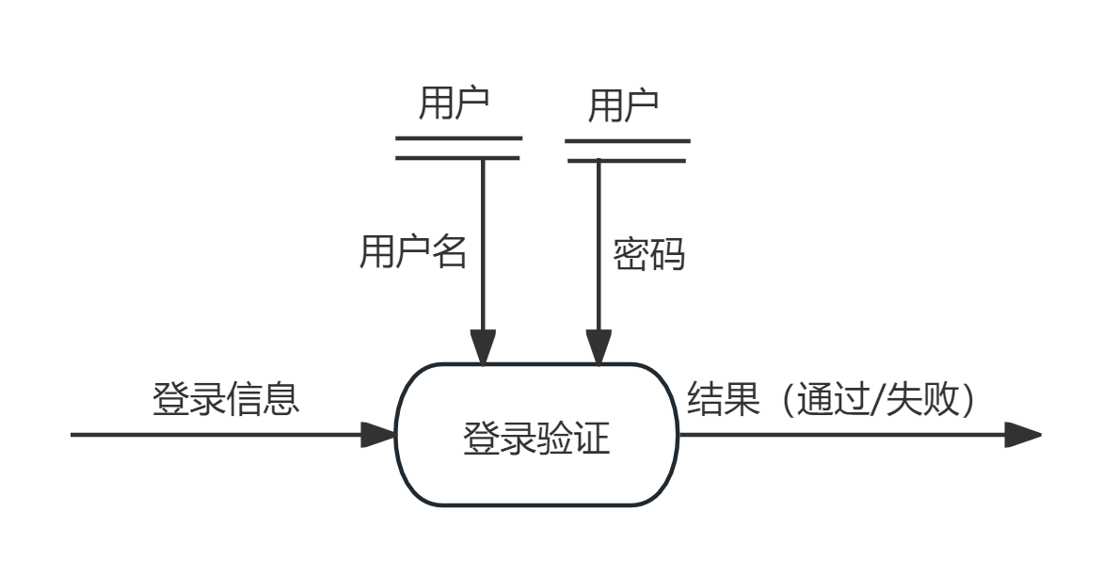

### 相关功能

|  |  |  |
| --- | --- | --- |
| 组件名 | 说明 | 关系说明 |
| AuthManager | 用户身份校验模块 | 接收前端凭证信息，调用Django认证API校验用户身份 |
| PermissionCenter | 权限控制中心 | 登录成功后，加载该用户角色下可见功能组件 |
| OAuthService | 可选组件，对接外部统一认证平台 | 若启用OAuth模式，该组件代替AuthManager接口 |

### 用户接口

|  |  |
| --- | --- |
| 输入数据 | 输出数据 |
| 用户名、密码、角色选择、验证码 | 登录成功提示、错误反馈、跳转主界面、权限菜单 |

## 视频上传与异常检测功能

### 功能概要

|  |  |
| --- | --- |
| 用例名称 | 视频采集上传与智能异常检测 |
| 参与者 | 用户、视频管理模块、异常检测模块 |
| 参与系统 | 文件上传服务、VLM模型、元数据处理模块 |
| 简要说明 | 用户上传视频，系统完成格式校验并触发异常检测模型，输出检测标签与描述 |
| 前置条件 | 用户已登录、上传视频符合格式要求 |
| 异常事件流 | 1.上传失败（格式错误/中断）<br>2  2.模型检测失败（图像损坏） |
| 后置条件 | 检测结果存储并展示，视频归档 |
| 备注 | 视频处理及模型推理采用异步方式，提高系统响应效率 |

### 功能详细

(1)用户上传监控视频，系统将视频存储在源视频表（SourceVideo）中；

(2)系统对视频内容进行分析，识别异常片段，并生成对应的标签和描述信息；

(3)系统将检测结果存储在异常片段表（AbnormalVideo）中，以供用户后续查询和管理。

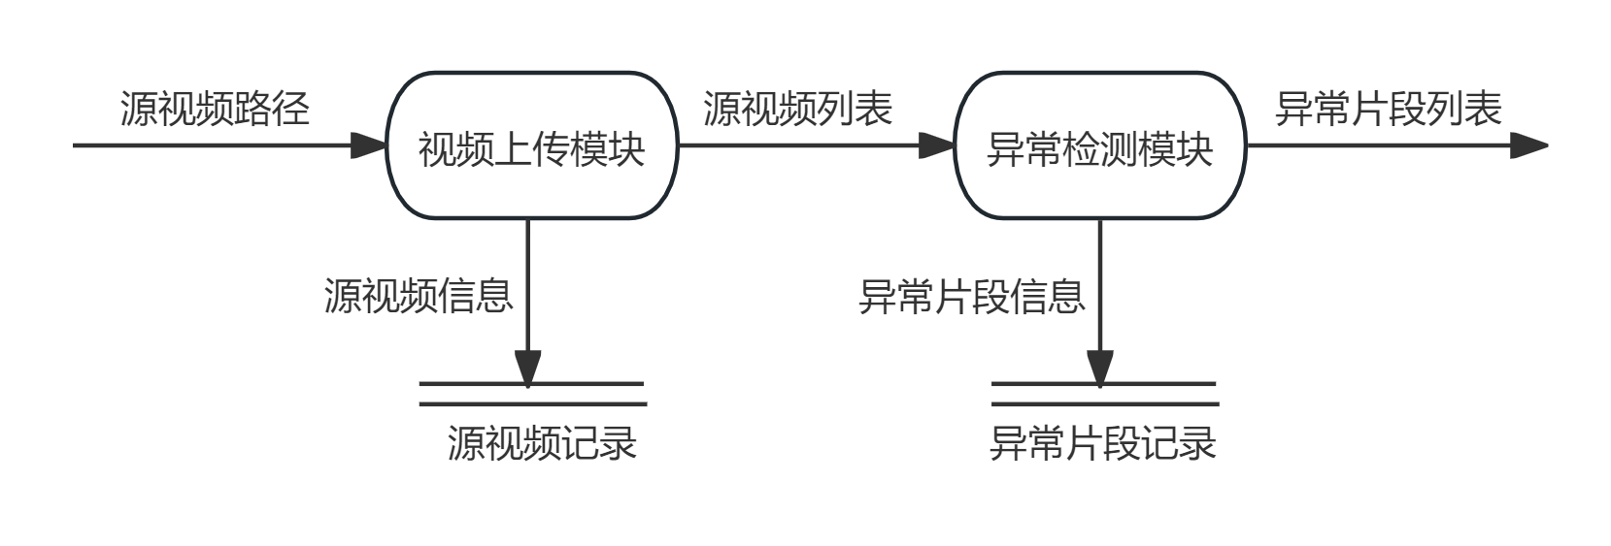

### 相关功能

|  |  |  |
| --- | --- | --- |
| 组件名 | 说明 | 关系说明 |
| FileManager | 视频文件上传与预处理模块 | 接收上传视频，调用FFmpeg提取元数据 |
| VLMExecutor | 异常检测调用模块 | 将视频帧送入VLM模型，获取分析结果 |
| ResultStore | 异常结果存储模块 | 保存模型输出的标签、描述、异常分数等 |

### 用户接口

|  |  |
| --- | --- |
| 输入数据 | 输出数据 |
| 视频文件（MP4）、视频信息（标签、时间） | 上传状态提示、预览图、检测标签、文字描述、分数 |

## GIS展示与交互功能

### 功能概要

集成主流GIS引擎（如Leaflet或Mapbox），实现摄像头位置、异常事件地理标注、热力图分析等功能。支持路径规划、区域查询等空间分析操作。

|  |  |
| --- | --- |
| 用例名称 | 地图展示与空间交互 |
| 参与者 | 用户、GIS模块、空间数据库 |
| 参与系统 | Leaflet引擎、地图图层服务、设备数据接口 |
| 简要说明 | 用户操作地图（缩放、图层选择、点击图标），查看设备、异常事件、路径规划等信息 |
| 前置条件 | 地图服务可用，GIS数据已加载 |
| 异常事件流 | 1.图层加载失败<br>；  2.坐标数据缺失。 |
| 后置条件 | 用户获得所需地理可视化信息 |
| 备注 | 地图界面自适应分辨率、支持图层切换与图标交互 |

### 功能详细

GIS展示与交互功能是本系统的重要组成模块，负责实现视频监控数据与地理空间信息的有机结合，提升安防数据的可视化水平与空间感知能力。该功能基于Leaflet.js或Mapbox等前端GIS引擎构建，结合后端地理空间数据接口，完成设备标注、异常事件定位、区域统计等核心操作，具体包括以下几个方面：

(1)地图加载与图层管理

系统可加载高精度地图图层，包括矢量地图、卫星影像、热力图等。用户可通过界面切换不同图层，实现多维度观察和分析。地图支持缩放、平移、定位等基本交互操作，保证良好的可视化体验。

(2)监控设备标注与信息展示

系统支持在地图上标注各类监控设备的位置，通过图标样式区分不同类型（如固定式、云台式）。点击设备图标可弹出信息窗口，展示设备ID、位置描述、所属区域、实时视频链接等信息，支持直接跳转至视频播放页面。

(3)异常事件空间可视化

当系统检测到视频异常事件后，自动将事件位置在地图上标注，并使用不同颜色或图形表示其严重程度（如红色表示高风险事件）。用户点击标注点可查看异常详情，包括时间、类型、视频片段预览、文字描述等。

(4)空间范围筛选与区域查询

系统支持用户通过框选、多边形绘制等方式选定地图区域，自动筛选该区域内的监控设备与视频数据。用户还可查询某区域在特定时间段内的异常事件发生频次，用于分析区域安全态势。

### 相关功能

|  |  |  |
| --- | --- | --- |
| 组件名 | 说明 | 关系说明 |
| GISMapEngine | 地图渲染与交互引擎（Leaflet） | 加载图层数据、渲染监控/异常点位 |
| GeoDataLoader | GIS空间数据接口 | 读取设备坐标/围栏/路径数据 |
| EventOverlay | 异常事件图层管理模块 | 标注异常事件、颜色高亮 |

### 用户接口

|  |  |
| --- | --- |
| 输入数据 | 输出数据 |
| 地图操作（缩放、拖拽）、图层切换、点击设备图标、标注说明 | 地图界面更新、设备信息弹窗、异常事件图标与描述、热力图 |

# 非功能需求

在非功能需求中，要明确以下内容。

* 在接受需求定义书中的非功能要求时，应该明确本功能有哪些需求
* 在基本设计阶段，对于已明确的需求（有必要时，对影响范围进行讨论，讨论结果也要进行明确说明）。必要时，对需求定义书进行改版修订。

## 权限需求

**(1)Django内置权限系统集成**

[1]基于Django的auth模块实现RBAC模型，通过Group和Permission类动态分配权限，支持管理员、操作员、审计员角色的权限分离。

[2]扩展自定义权限：针对视频流访问、模型更新等操作定义额外权限（如can_update_model），通过装饰器@permission_required实现接口级控制。

**(2)Admin后台强化**

[1]利用Django Admin自动生成的管理界面，配置字段级权限（如操作员仅可查看部分字段）。

[2]审计日志与Django的LogEntry模型集成，记录用户操作轨迹（需在settings.py中启用django.contrib.admin）。

## 兼容互换性

**(1)硬件兼容：**

摄像头：支持ONVIF协议和RTSP流（兼容海康/大华等主流厂商）；

GPU：支持NVIDIA CUDA 11.x+（适配RTX 30/40系列及Tesla系列）。

**(2)数据接口：**

输入：H.264/H.265视频流，AAC音频流；

输出：兼容JSON报警数据格式（符合GB/T 28181标准）。

**(3)中间件适配：**

提供RESTful API和WebSocket双协议接口。

**(4)MySQL版本适配**

支持MySQL5.7+/8.0，需确保Django版本兼容性（如Django 3.2+支持MySQL 8.0的caching_sha2_password认证）。

**(5)驱动配置：**

使用mysql client作为数据库驱动以兼容Django ORM。

**(6)接口标准化：**

提供符合OpenAPI 3.0规范的RESTful API，支持与第三方系统（如报警平台）通过JSON格式交互，字段命名遵循蛇形命名法。

## 安全性

**(1)传输加密：**

视频流采用SRTP协议，管理接口强制HTTPS（TLS 1.3+）。

**(2)数据脱敏：**

人脸/车牌自动打码（符合GDPR要求），敏感日志字段加密存储。

**(3)防御机制：**

视频流输入验证（防恶意视频注入攻击）；

登录失败锁定策略（5次失败后锁定30分钟）；

依赖库漏洞扫描（集成Snyk安全检查）；

SQL注入防御。

**(4)Django中间安全件：**

强制HTTPS、HSTS、XSS防护、CSRF令牌验证；

敏感数据加密：对数据库中的密码、API密钥加密存储。

## 健壮性

**(1)异常处理：**

视频断流自动重连（3次重试机制，间隔10s）；

GPU显存溢出保护（自动降分辨率至720p处理）。

**(2)故障恢复：**

核心服务进程看门狗监控（自动重启间隔>5分钟）；

数据库连接池自动重建（支持主从切换）。

**(3)数据库连接管理：**

实现数据库连接池复用，减少频繁连接开销；

事务回滚：确保数据操作的原子性。

**(4)容灾设计：**

定期备份MySQL数据至云存储，支持快速恢复。

## 使用性（操作性）

**(1)交互设计：**

提供web管理界面（Django框架）；

关键操作二次确认（删除记录等）。

**(2)智能化辅助：**

自动生成检测报告；

异常事件时间轴可视化。

## 效率性（性能）

|  |  |
| --- | --- |
| **指标** | **要求** |
| 实时性 | 1080P视频处理延迟≤800ms（含VADCLIP推理） |
| 吞吐量 | 单GPU（RTX 4090）支持16路1080P@25fps实时分析 |
| 资源占用 | CPU平均利用率≤70%，显存占用≤80% |
| 启动时间 | 冷启动≤30s，热启动≤5s |

## 维护性

**(1)模块化设计：**

├── video_io # 视频输入输出模块

├── vadclip_engine # 核心检测引擎

├── alert_mgr # 报警管理

└── api_gateway # 接口服务

**(2)日志规范：**

采用JSON结构化日志；

日志分级（DEBUG/INFO/WARNING/ERROR）；

日志保留策略：操作日志180天，系统日志30天。

## 移植性

**(1)跨平台支持：**

部署包支持Docker镜像（基于nvidia/cuda:12.2基础镜像）；

Windows适配方案（提供WSL2专用安装脚本）。

**(2)云原生支持：**

Helm Chart打包用于K8s部署；

支持AWS S3/MinIO对象存储。

## 用户文档

**(1)交付物清单：**

安装手册（Markdown格式+PDF）；

API文档（OpenAPI 3.0规范，Swagger UI呈现）；

操作视频（1080P MP4+中英文字幕）。

**(2)版本管理：**

文档版本与软件版本严格对应；

提供变更历史对比视图（Diff格式）。

## 其他

【没有】

# 使用和操作方法

## 环境设定

本系统依赖于如下软件与配置文件环境：

**(1)操作系统：**

支持Windows 10或Linux(Ubuntu 20.04及以上)。

**(2)语言与框架：**

Python 3.8+，Django 4.x。

**(3)数据库：**

MySQL 8.0（启用GIS扩展需支持PostGIS）。

**(4)地图引擎：**

Leaflet.js或Mapbox GL JS。

**(5)模型服务：**

集成视觉语言模型（VLM），需配置推理服务接口地址。

**(6)配置文件：**

.env用于设定数据库连接信息、模型API路径、调试模式等；

settings.py控制系统参数，如媒体文件存储路径、静态资源路径等；

配置项缺省值如DEBUG=False，MEDIA_ROOT=./media/，MODEL_API=http://localhost:8001/detect。

## 使用方法

使用流程如下：

**(1)安装环境依赖：**

执行pip install -r requirements.txt安装依赖包；

初始化数据库：python manage.py makemigrations && python manage.py migrate。

**(2)启动服务：**

启动Django项目：python manage.py runserver；

启动模型服务及GIS地图服务（若为独立部署）。

**(3)登录与操作：**

通过浏览器访问http://localhost:8000；

注册用户并登录；

上传视频，选择检测，查看检测结果；

切换至地图视图，查看异常事件地理标注。

**(4)退出系统：**

直接关闭服务端终端或在网页端注销用户。

# 注意限制事项

## 制约／限制事项

(1)系统暂不支持一次性处理超过2GB的视频文件；

(2)多用户并发处理视频受限于服务器资源，推荐不超过5个用户同时操作；

(3)异常检测模型需联网获取依赖模型权重或连接云端推理服务；

(4)地图显示功能依赖地图服务商API（如Mapbox），如未申请密钥将无法正常加载地图；

(5)视频格式仅支持MP4、AVI，上传其他格式会被拒绝；

(6)部署需预先设置好MySQL / PostGIS数据库及权限。

## 假定事项

(1)假定用户已具备基本操作计算机、上传视频、浏览网页的能力；

(2)假定部署环境中存在 NVIDIA 显卡与CUDA 驱动（用于模型推理加速）；

(3)假定前置模型服务与地图服务已正确配置；

(4)假定用户上传的视频数据清晰、无遮挡，适合异常检测。

## 特记事项

(1)模型在检测异常时可能因环境光照变化或视频模糊造成误检，需结合人工复核；

(2)地图渲染性能在弱配置机器上可能降低，建议使用中高端GPU；

(3)系统运行过程中生成的中间检测文件和异常日志需定期清理，否则可能占用磁盘空间；

(4)若需部署在公网环境，建议开启HTTPS与防火墙配置，防止恶意访问；

(5)当前版本不支持移动端自适应界面；

(6)没有需求定义书中描述的其他特记事项。

# 附录

## 业务规则

本系统遵循以下业务规则以保障操作安全与流程规范：

**(1)用户身份权限控制规则**

仅注册用户可登录系统；

普通用户只能上传视频、查看本人的视频及其检测结果，无法查看他人数据；

管理员具有全局访问权限，可进行用户管理、视频审核、系统配置等操作。

**(2)视频上传规则**

视频格式限于MP4或AVI，文件大小不得超过2GB；

视频上传后立即触发异常检测流程，系统在60秒内返回初步结果。

**(3)异常检测权限规则**

仅登录用户可执行异常检测操作；

管理员可访问所有用户的异常检测记录与日志，用于监管与审计；

每位普通用户每天最多提交5次检测请求，防止滥用系统资源。

**(4)地图操作规则**

仅管理员可添加或修改监控设备地理位置信息；

普通用户可查看视频与异常事件的地理可视化信息，但不能更改地图标注。

**(5)数据安全与操作日志记录规则**

所有关键操作（如上传视频、发起检测、GIS标注）均记录操作日志；

删除操作仅限管理员执行，且需二次确认，以防误删。

## 术语表

|  |  |
| --- | --- |
| 术语 | 含义 |
| GIS | 地理信息系统（Geographic Information System），用于空间数据的展示、分析与管理 |
| VLM | 视觉语言大模型（Vision-Language Model），能将视频画面与自然语言描述结合的AI模型 |
| 异常检测 | 指通过模型识别视频中不符合常规行为的事件，如奔跑、打架、聚集等 |
| MVT | Django的架构模型之一，包含Model（模型）、View（视图）、Template（模板） |
| RTSP/RTMP | 视频传输协议，常用于接入实时视频流 |
| GeoJSON | 用于表达地理特征及其属性的JSON格式标准 |
| RBAC | 基于角色的访问控制（Role-Based Access Control）模型 |
| 缓冲区分析 | GIS中用于分析特定地理位置周边一定范围内空间对象的方法 |
| 地理围栏 | 定义在GIS系统中的多边形区域，用于设定监控或触发规则的空间范围 |

## 数据流图

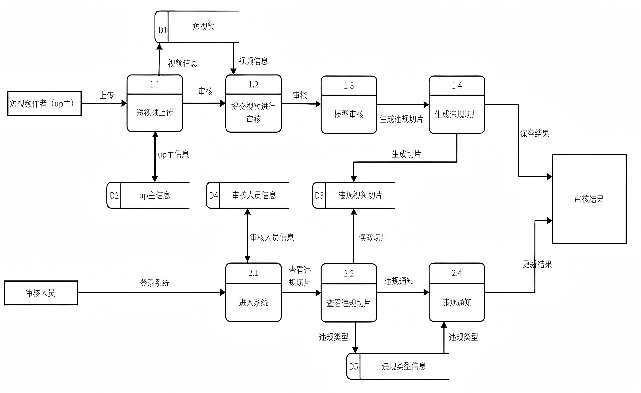

## 数据字典

**(1)用户表（User）**

|  |  |  |  |  |  |  |
| --- | --- | --- | --- | --- | --- | --- |
| 数据项名 | 说明 | 别名 | 类型 | 长度 | 取值范围 | 逻辑关系 |
| id | 用户表主键，唯一标识用户 | 用户ID | 整型 | 8字节 | 0~264-1 | 与监控表关联 |
| password | 用户密码 | 密码 | 字符串 | 128字符 | 任意字符 | 加密存储 |
| last_login | 最近登录时间 | 登录时间 | 日期时间 | 6字节 | 有效日期时间 | 可为空 |
| is_superuser | 是否为管理员 | 超级用户标识 | 整型 | 1字节 | 0或1 | - |
| username | 用户名 | 登录名 | 字符串 | 150字符 | 唯一值 | 必填 |
| first_name | 用户名的名 | 名 | 字符串 | 150字符 | 任意字符 | 可为空 |
| last_name | 用户名的姓 | 姓 | 字符串 | 150字符 | 任意字符 | 可为空 |
| email | 用户电子邮件地址 | 邮箱 | 字符串 | 254字符 | 有效邮箱地址 | 可为空 |
| is_staff | 是否为工作人员 | 工作人员标识 | 整型 | 1字节 | 0或1 | - |
| is_active | 用户是否激活 | 激活状态 | 整型 | 1字节 | 0或1 | - |
| date_joined | 用户注册时间 | 注册时间 | 日期时间 | 6字节 | 有效日期时间 | - |

**(2)GIS监控设备表（Monitor）**

|  |  |  |  |  |  |  |  |
| --- | --- | --- | --- | --- | --- | --- | --- |
| 数据项名 | 说明 | 别名 | 类型 | 长度 | 取值范围 | | 逻辑关系 |
| monitor_id | 主键，唯一标识  监控设备 | 监控ID | 整型 | 4字节 | 0~232-1 | 每个设备归某用户管理 | |
| user_id | 外键，关联用户表 | 用户ID | 整型 | 4字节 | 0~232-1 | 外键约束：User.id | |
| location | 监控地点 | 位置 | 字符串 | 255字符 | 任意值 | - | |

**(3)源视频表（SourceVedio）**

|  |  |  |  |  |  |  |
| --- | --- | --- | --- | --- | --- | --- |
| 数据项名 | 说明 | 别名 | 类型 | 长度 | 取值范围 | 逻辑关系 |
| source_id | 主键，唯一标识视频 | 视频ID | 整型 | 4字节 | 0~232-1 | 视频与监控关联 |
| monitor_id | 外键，关联监控表 | 监控ID | 整型 | 4字节 | 非空 | 外键约束：Monitor.monitor_id |
| title | 视频标题 | 标题 | 字符串 | 255字符 | 非空 | - |
| save_path | 视频文件存储路径 | 文件路径 | 字符串 | 255字符 | 有效路径 | - |
| upload_time | 视频上传时间 | 上传时间 | 日期时间 | 6字节 | 有效日期时间 | - |
| start_time | 视频起始时间 | 开始时间 | 日期时间 | 6字节 | 有效日期时间 | 早于结束时间 |
| end_time | 视频结束时间 | 结束时间 | 日期时间 | 6字节 | 有效日期时间 | 晚于开始时间 |

**(4)异常片段表（AbnormalVideo）**

|  |  |  |  |  |  |  |
| --- | --- | --- | --- | --- | --- | --- |
| 数据项名 | 说明 | 别名 | 类型 | 长度 | 取值范围 | 逻辑关系 |
| abnormal_id | 主键，唯一标识异常片段 | 异常ID | 整型 | 4字节 | 0~232-1 | 异常与源视频关联 |
| source_id | 外键，关联  源视频表 | 视频ID | 整型 | 4字节 | 非空 | 外键约束：SourceVideo.source_id |
| save_path | 异常片段文件存储路径 | 文件路径 | 字符串 | 255字符 | 有效路径 | - |
| title | 异常片段标题 | 标题 | 字符串 | 255字符 | 非空 | - |
| label | 异常片段标签 | 异常类型 | 字符串 | 255字符 | 预定义标签 | - |
| caption | 异常片段  文字描述 | 描述 | 字符串 | 255字符 | 非空 | - |
| score | 异常片段  异常分数 | 分数 | 小数 | 64位 | 0.0~1.0 | 检测模块生成 |
| start_time | 异常片段  起始时间 | 开始时间 | 日期时间 | 6字节 | 有效日期时间 | 早于结束时间 |
| end_time | 异常片段  结束时间 | 结束时间 | 日期时间 | 6字节 | 有效日期时间 | 晚于开始时间 |